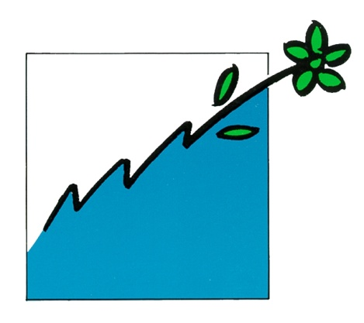

KSO ŞAHABETTİN BİLGİSU ÇEVRE ÖDÜLLERİ
ÇEVRE ÖDÜLÜ JÜRİ KOMİTESİ

- Kocaeli Sanayi Odası
- Çevre ve Şehircilik İl Müdürlüğü
- Bilim, Sanayi ve Teknoloji İl Müdürlüğü
- Kocaeli Büyükşehir Belediyesi Çevre Koruma ve Kontrol Dairesi Başkanlığı
- İZAYDAŞ
- TÜBİTAK MAM Çevre ve Temiz Üretim Enstitüsü
- Kocaeli Üniversitesi
- Gebze Teknik Üniversitesi
- Uludağ Üniversitesi
- Sakarya Üniversitesi
- Okan Üniversitesi
- Gebze Organize Sanayi Bölgesi
- TOSB Organize Sanayi Bölgesi
- TEMA Vakfı

